Il leader del mercato globale onora l'anniversario del suo straordinario lavoro

Rudolf Gräff onorato per 50 anni di servizio

Lauda-Königshofen, 12 settembre 2024 – LAUDA DR. R. WOBSER GMBH & CO. KG ha recentemente festeggiato un evento raro nel mondo del lavoro moderno: il 50° anniversario di Rudolf Gräff con l'azienda. In una cerimonia a cui hanno partecipato 35 ospiti, il presidente e CEO Dr. Gunther Wobser ha riconosciuto i decenni di impegno e lealtà del celebrante dell'anniversario nei confronti dell'azienda di famiglia.

Rudolf Gräff ha iniziato la sua lunga e impressionante carriera presso LAUDA il 26 agosto 1974 con un apprendistato come tecnico di elettronica di potenza. Dopo aver completato con successo la sua formazione, è stato assunto nel reparto di elettronica, dove lavora ancora oggi. Nel corso dei suoi 50 anni in azienda, Gräff si è distinto per il suo impegno versatile, ad esempio nell'ingegneria degli impianti, e per i suoi metodi di lavoro meticolosi.

Nella sua lode, il dott. Gunther Wobser ha riconosciuto i risultati speciali del celebrante dell'anniversario: “Con la sua affidabilità e adattabilità, Rudolf Gräff rappresenta valori importanti che hanno reso LAUDA un leader del mercato globale. La sua volontà di affrontare nuove sfide e sviluppi tecnici e di offrire sempre una qualità eccezionale è notevole.”

In riconoscimento dei suoi molti anni di servizio, Rudolf Gräff ha ricevuto il certificato d'onore LAUDA e, come onore speciale, la medaglia Dr. Rudolf Wobser in oro, un premio dell'azienda di famiglia che è stato assegnato solo a 20 persone fino ad oggi. L'onore è stato completato da rappresentanti della politica e dell'economia: il vicedirettore generale della Camera di commercio e industria di Heilbronn-Franken, Christof Geiger, ha consegnato il certificato d'onore della Camera di commercio e industria e ha riconosciuto i servizi di LAUDA e Gräff all'economia locale. Il dott. Lukas Braun, sindaco di Lauda-Königshofen, ha trasmesso le congratulazioni della città e ha conferito il certificato d'onore dello Stato a nome del Primo Ministro del Baden-Württemberg.

Nel suo discorso di accettazione, Rudolf Gräff ha sottolineato il suo profondo legame con l'azienda e ha espresso il suo orgoglio di far parte della storia di successo di LAUDA. La carriera di Gräff in LAUDA è anche un riflesso della storia dell'azienda: ha vissuto personalmente tutte e tre le generazioni di amministratori delegati della famiglia Wobser e ha iniziato la sua carriera nell'era del fondatore dell'azienda, il dott. Rudolf Wobser.

Lo straordinario anniversario di Rudolf Gräff sottolinea il ruolo di LAUDA come azienda familiare responsabile. Dimostra in modo impressionante quanto siano preziosi molti anni di esperienza e dipendenti leali per un successo sostenibile in un mondo del lavoro in continuo cambiamento.

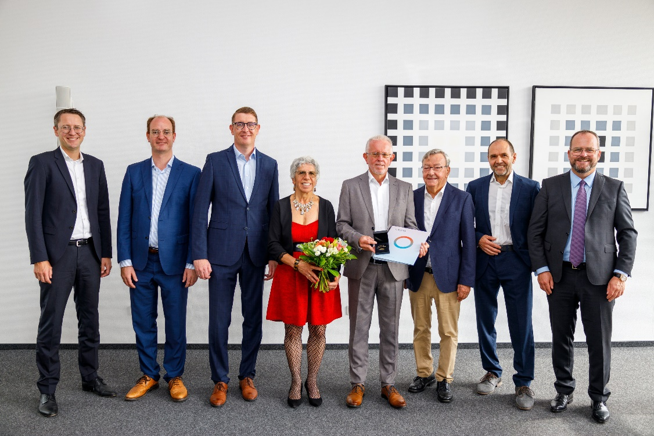

Figura: Riconoscimento speciale per i dipendenti presso LAUDA: Rudolf Gräff (al centro) è stato insignito della medaglia Dr.-Rudolf-Wobser per mezzo secolo di servizio all'azienda. Il Presidente e CEO del leader di mercato globale, Dr. Gunther Wobser (a destra), insieme al CFO Dr. Mario Englert (a sinistra), al sindaco Dr. Lukas Braun e al rappresentante IHK Christof Geiger, nonché al Dr. Gerhard Wobser e al Presidente del Consiglio dei Lavori Elmar Mohr, hanno reso omaggio all'eccezionale carriera del giubilare. © LAUDA

Noi siamo LAUDA – leader del mercato mondiale in fatto di temperature esatte. I nostri apparecchi e impianti di termostatazione sono il cuore di applicazioni importanti e contribuiscono quindi ad un futuro migliore. Siamo fornitori di soluzioni complete e garantiamo una temperatura ottimale nella ricerca, nella produzione e nel controllo qualità. Siamo il partner affidabile per la mobilità elettrica, l'idrogeno, il settore chimico, farmaceutico e delle biotecnologie, i semiconduttori e la tecnica medicale. Da quasi 70 anni rinnoviamo ogni giorno l'entusiasmo dei nostri clienti con una consulenza competente e soluzioni innovative. In tutto il mondo.

Nell'azienda siamo sempre un passo avanti: quello decisivo. Esigiamo sempre il massimo dai nostri collaboratori e da noi stessi: per un futuro migliore da costruire insieme.

Contatto stampa
Mettiamo a disposizione della stampa informazioni dettagliate sulla nostra azienda, la LAUDA FabrikGalerie e i nostri progetti nel campo della promozione delle innovazioni, della digitalizzazione e della gestione delle idee. Saremo lieti di intrattenere un dialogo aperto: non esitate a contattarci!

CHRISTOPH MUHR
Direttore Comunicazione aziendale
T + 49 (0) 9343 503-349
christoph.muhr@lauda.de

LAUDA DR. R. WOBSER GMBH & CO. KG, Laudaplatz 1, 97922 Lauda-Königshofen, Germania/Germany. Società in accomandita: Sede di Lauda-Königshofen, registro delle imprese di Mannheim, HRA 560069. Scio accomandatario: LAUDA DR. R. WOBSER Verwaltungs-GmbH, sede di Lauda-Königshofen, registro delle imprese di Mannheim, HRB 560226. Amministratori delegati/Managing Directors: Dott. Gunther Wobser (presidente/President e CEO), dott. Mario Englert (CFO), dott. Marc Stricker (COO)

